Конспект урока

производственного обучения

Тема урока: «Обработка клапана».

Цели урока:

Образовательная: закрепить знания и умения в выполнении ручных, машинных, влажно – тепловых работ, сформировать знания и умения в выполнении обработки клапана, закрепить знания и умения в выполнении ручных, машинных, влажно – тепловых работ, формировать навыки самостоятельной работы.

Развивающая: развивать интерес к выбранной профессии, развивать внимание, память, воображение, навыки самоконтроля и взаимоконтроля.

Воспитательная: формировать навыки сотрудничества, взаимоуважения и культуры общения, работы в группах и командах, воспитывать бережное отношение к оборудованию и материалам.

Средства обучения: образцы готовых изделий, инструкционные карты с поэтапной обработкой клапана, образцы последовательности для выполнения проблемного задания, презентация по теме «Обработка клапана», мультимедийный проектор, ПК, швейное оборудование.

Тип урока: урок формирования умений и навыков.

Методы обучения: объяснение, элементы игровых технологий, ИКТ, практический показ, работа в командах, самостоятельная работа.

Ход урока:

1. Организационная часть.

2. Сообщение темы и целей урока.

3. Физминутка

4. Усвоение новых понятий и способов действий.

5. Практический показ.

6. Формирование умений и навыков.

7. Самостоятельная работа обучающихся.

8. Подведение итогов. Рефлексия.

9. Домашнее задание.

**Конспект урока:**

**1. Организационная часть:**

- Приветствие.

- Проверка наличия обучающихся и готовности их к уроку.

Слайд 1.

**2. Сообщение темы и целей урока.** Мотивация к изучению новой темы, цели урока, критерии оценивания урока.

Тема сегодняшнего урока «Обработка клапана».

Слайд 2.

На снимках изображены изделия одежды с клапаном. Казалось бы, маленькая деталь, но как велико ее значение.

**Клапан** – это мелкая деталь, которая закрывает вход в карман, имеет практическое назначение.

Слайд 3.

**Клапан** – это отделочный элемент в одежде, имеет декоративное назначение. Обратите внимание на образцы готовых изделий с клапаном. На одном из них вы увидите сочетание клапанов, имеющих и практическое и декоративное назначение.

Клапан можно встретить во всех видах детской, женской и мужской одежды. Несмотря на то, что клапан – маленькая деталь, от ее качественной обработки зависит качество всего изделия. Каждый специалист должен знать и уметь выполнять обработку клапана.

Слайд 4.

Цели урока:

* ***Закрепить знания и умения в выполнении ручных, машинных и влажно - тепловых работ.***
* ***Усвоить последовательность обработки клапана.***
* ***Научиться практическим приемам обработки клапана.***

Слайд 5.

Прежде, чем приступить к изучению новой темы, давайте повторим особо важные темы предыдущих уроков, которые помогут нам в освоении нового материала. Для этого попрошу вас разделиться на две команды и ответить на вопросы викторины. За каждый правильный ответ обучающийся получит 1 балл (улыбающийся смайлик) и принесет 1 балл в общую копилку команды. Вы готовы?

Слайд 6 – Слайд 19.

Вопросы викторины:

- Какие номера игл используют при изготовлении легкой одежды?

- Какой инструмент предназначен для предохранения пальца от укола иглой?

- Машина какого класса предназначена для соединения деталей?

- Какая машина предназначена для обметывания срезов деталей?

- Временное соединение двух деталей примерно равных по величине -…

- Закрепление обтачанного и вывернутого края детали стежками временного назначения -…

- Cоединение деталей машинной строчкой с последующим вывертыванием их на лицевую сторону -…

- Закрепление заутюженных срезов шва машинной строчкой -…

- Закрепление припусков шва на одну сторону с помощью утюга -…

- Уменьшение толщины шва, сгиба или края детали -…

- На какие группы делятся все машинные швы?

- Перечислите названия швов краевой группы.

- Назовите виды обтачного шва.

- Ширина шва обтачивания?

В конце викторины баллы суммируются и подводится итог.

Предлагаю обучающимся отдохнуть и сделать физминутку.

Слайд 20 - Слайд 21**.**

**3. Физминутка**

Слайд 22.

**4. Усвоение новых понятий и способов действий.** Материал предыдущих уроков повторили, теперь приступаем к изучению новой темы.

Слайд 22 - Слайд 23.

На снимках изображены изделия одежды с клапанами различных форм.Сегодня на уроке мы будем обрабатывать обтачной клапан прямоугольной формы.

Слайд 24.

**5. Практический показ.** Одновременно с практическим показом последовательности обработки клапана идет повторение требований безопасности на рабочих местах. Обучающиеся внимательно следят и определяют производственные ситуации, где были допущены нарушения.

Практический показ. Перед обработкой клапана необходимо проверить детали кроя по качеству и количеству. Для обработки потребуются две детали клапана. Сложить детали лицевыми сторонами внутрь, уравнять срезы. Сметать хлопчатобумажными нитками на расстоянии 0,4-0,5 см от срезов. Обтачать клапан швом шириной 0,5-0,7 см, в начале и конце строчки поставить закрепки. Удалить нитки временного назначения, разрезав их в нескольких местах. Для уменьшения толщины клапана в углах необходимо высечь припуск, не доходя до машинной строчки на 0,2-0,3 см. Вывернуть клапан на лицевую сторону, выправить, выметать враскол. Приутюжить клапан с лицевой и изнаночной стороны через проутюжильник. Проложить отделочную строчку по краю клапана. Удалить нитки временного назначения, разрезав их в нескольких местах. Приутюжить клапан в готовом виде с лицевой и изнаночной стороны через проутюжильник.

Слайд 25 - Слайд 32.

Для лучшего усвоения нового материала предлагаю еще раз повторить последовательность выполнения практических операций, посмотрев электронную презентацию «Последовательность обработка клапана» и инструкционные карты с поэтапной обработкой (приложение 1).

Выясняю есть вопросы по новой теме или нет?

Слайд 32. Слайд 33.

**6. Формирование умений и навыков.** Закрепление новой темы провожу в форме выполнения проблемного задания. Командам выдаются комплекты образцов с поэтапной обработкой клапана. В каждый комплект входят образцы, выполненные с нарушениями технических условий. Задание для команд заключается в составлении правильной последовательности обработки клапана, исключая образцы с дефектами. Во время выполнения задания обучающиеся могут пользоваться инструкционными картами и электронной презентацией Выполнив задание, команды меняются своими работами и проверяют работу друг друга. Качественное выполнение задания поможет успешно справиться с самостоятельным выполнением практического задания

**7. Самостоятельная работа обучающихся.** Практическое выполнение задания - обработка клапана.

**8. Подведение итогов. Рефлексия.**

Предлагаю обучающимся дать оценку своей практической работе и уроку в целом. Для этого обучающиеся выбирают смайлик, соответствующий их оценке, и размещают его в одном из четырех секторов диаграммы:

1 – урок понравился, работал самостоятельно;

2 - урок понравился, есть затруднения;

3 - урок понравился, необходима помощь;

4 - урок не понравился, тема урока не усвоена.

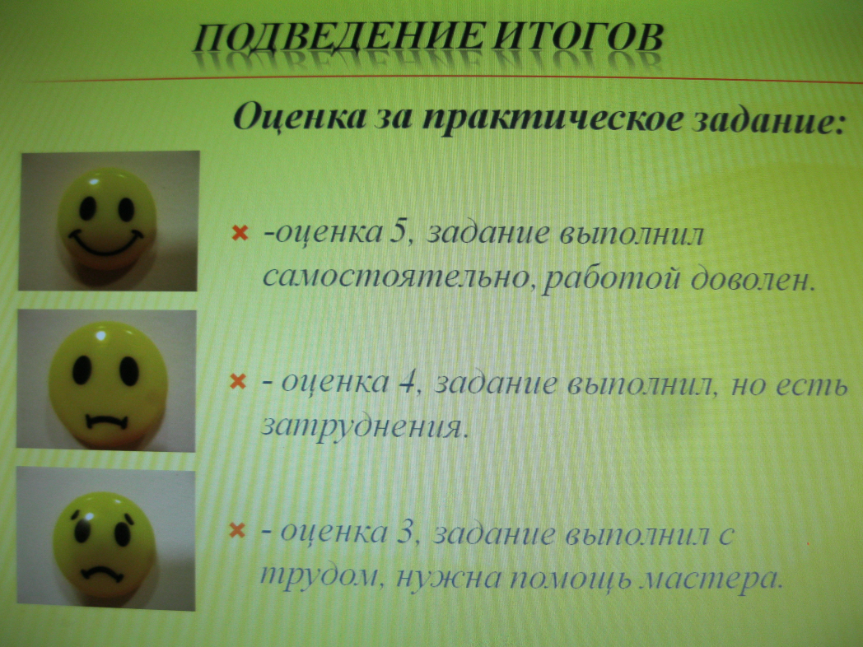

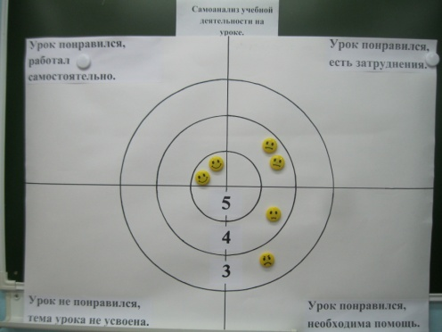

В конце урока кратко анализирую работы обучающихся, демонстрирую лучшие. Сопоставляю свою оценку и самооценку обучающихся. Делаю выводы о достижении целей урока всей группы и отдельных учеников.

**9. Домашнее задание:** повторить обработку клапана.